Дата: 30.09.14. Учитель: Новикова Е.А.
Школа: №95 Методист: Зубарева Н.С.
Класс: 2-1 Студент: Епанова Дарья
Кабинет: 308 Группа: 45

Тема: «Род слов. Название предметов»

Цели деятельности учителя:
- Ввести понятие «мужской, женский, средний род», учить определять род слов-названий предметов с помощью слов-командиров «он, она, оно», закреплять умение выделять окончания и основы во всех формах этих слов.
- Закрепить умение составлять словосочетания;
Планируемые результаты:

Предметные: Научиться определять род слов-названий предметов с помощью слов-«командиров» «он», «она», «оно»;
Формировать умение классифицировать по заданным критериям.

Личностные: научатся осознавать свои возможности в учении; смогут адекватно судить о причинах своего успеха или неуспеха в учении, связывать успехи с усилиями, трудолюбием.
Тип урока: изучение нового материала.
Оборудование: Русский язык: 2 кл.: В 1ч. / Н.А. Чуракова, -М.: Академкнига/ Учебник, 2013. – Ч. 1: 176 с.: презентация
Русский язык тетрадь для самостоятельной работы №1. Т.А Байкова, - М.: Академкнига/ Учебник, 2011. – 80 с.

№ | Этапы, методы и приёмы | Хро-  Номе-траж | Содержание. Деятельность учителя. | Деятельность учащихся | УУД
1. | Мотивационный  Словесн.: слово учителя  Минутка чистописания | 8.00-8.03 | -Здравствуйте, ребята! Меня зовут Дарья Вячеславовна. Сегодня я проведу у вас урок русского языка.  - Ребята, на доске вы видите слоги, (ли, яб, мон, ло, ра, ко, бо,та) пропишите их у себя в тетради аккуратно, ровно.  - Какие слова можно составить из этих слогов? ()  - Сравните эти слова. На какие вопросы они отвечают? Живые они или неживые? Хорошо. | Приветствовать;  Работать в тетради;  Отвечать на вопросы; | К: продуктивное взаимодействие и сотрудничество со сверстниками и взрослыми;
2. | Постановка учебной задачи и её решение  Словесн.:ответы на вопросы  Практич.: составление словосочетаний  Словесн.: ответы на вопросы. | 8.03-8.10 | - А сейчас ребята составьте из этих слов словосочетания.  -Кто знает, что такое словосочетание? (два слова связанные по смыслу, одно из них главное).  Какие словосочетания можно составить из данных слов? (кислый лимон, спелое яблоко, тяжёлая работа).  - Хорошо. А сейчас ребята, посмотрите на слайд №2  Вы видите слова.  Мужской род Женский род Средний род  Портфель Улица Окно  Пенал Квартира Облако  Карандаш Берёза Яблоко  - Прочитайте внимательно и скажите, какими из этих слов командует он? (портфель, пенал, карандаш) Она? (улица, квартира, берёза) Оно? (окно, облако, яблоко). Молодцы. А чтобы узнать, что же означают эти слова командиры, откройте учебники на стр. 45 и прочитайте правило в голубой рамочке и под ней. Так что же это за слова командиры? Что они нам помогают определить? (род). Каким бывает род? (мужской, женский и средний). | Составлять словосочетания;  Классифицировать;  Читать, отвечать на вопросы;  Читать правило;  Обобщать; | К: участвовать в учебном диалоге, формулировать ответы и выводы;  П: сравнивать предметы находить общее и различие;  П: осуществляют необходимы поиск информации.
3. | Решение частных задач  Практич.: устн. Упр.  Практич.: устн. упр.  Физминутка  Практич.: письм. граммат. упр.  Словесн.: ответы на вопросы  Фронтальная проверка  Наглядн.: разгадывание ребуса.  Практич.: письм. Упр.  Взаимопроверка | 8.10-8.40 | -Сейчас ребята посмотрите стихотворение «Облако». (слайд №3). Прочитайте, найдите слова названия предметов, которыми командует слово оно. Какие это будут слова? (окно, облако, стекло, яблоко, солнышко). Выпишите эти слова в тетрадь. Какого рода эти слова?  (среднего).  - Хорошо. Мы с вами нашли слова, которыми управляет слово оно или это слова среднего рода. А сейчас давайте посмотрим на слайд №4, прочитаем отрывок из стихотворения С.Я.Маршака: и найдём слова, которыми управляют слова она, он. Какого рода эти слова? (женский, мужской).  Эта страница зелёного цвета,  Значит, на ней постоянное лето.  Бродят в траве золотые букашки.  Вся голубая, как бирюза,  Села, качаясь, на венчик ромашки,  Словно цветной самолёт, стрекоза.  Вот тёмно- красная божья коровка,  Спинку свою разделив пополам,  Вскинула крылья прозрачные ловко  И полетела по важным делам.  Какие слова в этом стихотворении женского рода назовите их? (страница, стрекоза, коровка), мужского рода? (самолёт). Хорошо.  - Сейчас мы немного отдохнём.  Прыгай ножка по дорожке.  Прыгай и другая.  Все девчонки и мальчишки  в классе отдыхают.  Побежали все трусцой,  дружный бег на месте.  А теперь наклон большой,  поклонились вместе.  Руки вверх, глубокий вдох.  Руки опустили.  А теперь ещё разок  это повторили.  Отдохнули? Хорошо!  А теперь за дело.  Вот и день уже прошёл.  Время пролетело.  -Сейчас поработаем в печатной тетради. Откройте стр. 16, упр. 19. Прочитайте и скажите что нужно сделать? ( записать слова в три столбика, выделить основу и окончание). Что такое окончание? (изменяемая часть слова). Что такое основа? (часть слова без окончания).  - Это упражнение вы выполните по рядам. Первый ряд записывает слова которыми командует слово он, т.е слова мужского рода; Второй ряд записывает слова, которыми управляет слово она, т.е. слова женского рода, и третий ряд записывает слова, которыми управляет слово оно т.е слова среднего рода.  Какие слова выписал первый ряд? Выйдите к доске и напишите их в столбик под словом ОН.(лак, халат. плот, плуг). Хорошо. Второй ряд какие выписали, напишите их на доску под словом она (блузка, булка, колбаса, свёкла, палка). И третий ряд напишите слова, которыми управляет слово оно, т.е. среднего рода (платье, масло, сало). Хорошо. Выделите в выписанных словах окончание и основу. Что нужно сделать, чтобы правильно выделить окончание? (по изменять слово).  -Итак, как определить какого рода слова названия предметов? (подставлять слова он, она, оно).  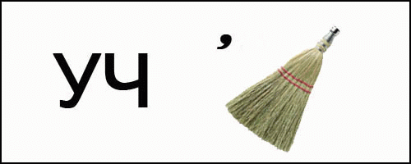  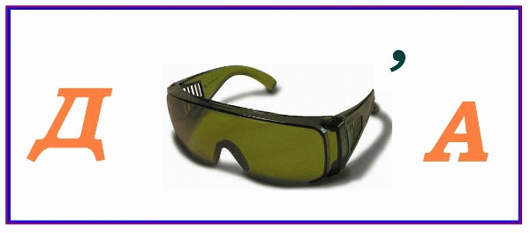  - А сейчас мы с вами немного поиграем и по отгадываем ребусы. Если впереди картинки стоит запятая или несколько то нужно убрать определенное количество букв в начале слова, если же запятые стоят в конце нужно убрать буквы в конце слова.  (слайд№5)  (Ученик)  Слайд №6 (Сапоги)  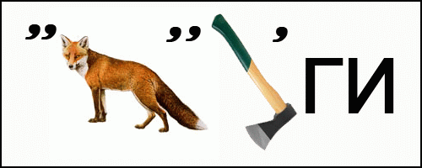    Слайд №7 (Туча)  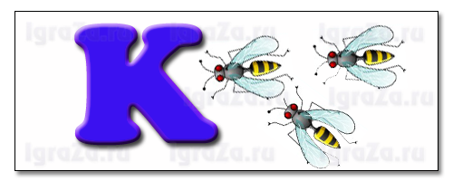  (Слайд №8) (Коса)  Слайд №9 (Дочка)  Хорошо. Молодцы.  - А сейчас посмотрите на слайд №10. Вы видите несколько слов. (Автобус, девочка, аптека, окно, кино, корова, машина, заяц, яблоко, морковь)  Это слова разного рода. Вот сейчас вы перепишите эти слова и над словами женского рода поставите красную точку, над словами мужского рода синюю точку, над словами среднего рода желтую точку. Затем проверите в друг у друга в паре. | Читать стихотворение;  Находить слова названия предметов среднего рода;  Читать;  Находить слова названия предметов женского и мужского рода;  Выполнять движения;  Выполнять упражнение в рабочей тетради;  Выписывать необходимые слова;  Выделять окончание и основу;  Обобщать;  Разгадывать ребусы;  Смотреть на слайд;  Классифицировать слова;  Выполнять взаимопроверку; | К: строить речевые высказывания;  П: осуществляют необходимы поиск информации.  Р: саморегуляция как способность к мобилизации сил и энергии. К волевому усилию и преодолению препятствий;  П: анализировать объекты с целью выделения существенных признаков;  К: участвовать в учебном диалоге, формулировать ответы и выводы;  П: Анализировать;
4. | Итог урока. Рефлексия.  Словесн.: ответы на вопросы. | 8.40-8.45 | - Ребята, о чём мы сегодня с вами говорили? (слова названия предмета разного рода).  - Какие виды родов вы узнали? (мужской, женский, средний).  - Какое слово командует женским родом? (она), мужским? (он), средним? (оно).  - Вам понравился урок? Что было интересным? Какие задания показались вам трудными?  -Молодцы. Урок окончен. | Подводить итог; | Р: понимание причин успеха и неуспеха в учёбе;  Р: Осуществлять итоговый контроль

